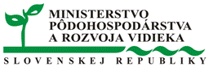

Koncepcia

rozvoja pôdohospodárstva SR na roky
2013 - 2020

Bratislava, 24. mája 2013

